Памятники природы, заказники
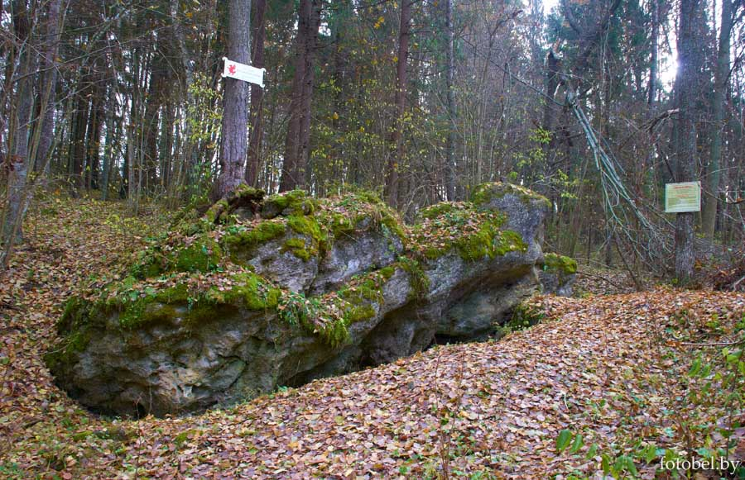
Геологический памятник природы местного значения «Змеев камень»
Геологический памятник природы местного значения «Змеев камень», расположен на территории Кащинского лесничества ГЛХУ «Лепельский лесхоз», создавался с целью сохранения уникального по размерам выхода под воздействием ледника на поверхность земли блока сцементированной песчано-гравийно-галечниковой смеси (конгломерата). Аналога такого проявления ледниковой деятельности (по величине и сохранности) на территории Витебской области не установлено.
Проведенные исследования памятника природы подтвердили ценность объекта. Значительные размеры выступающей на поверхность земли самой крупной глыбы конгломерата (длина 10,7 м, ширина 3,4 м и высота 3,98 м) впечатляют. В 1 – 1,5 м к северу лежит еще один отчленившийся фрагмент глыбы ( 5,7 х 3,0 х 1,2 м) и в 1,0 м к югу – более мелкий кусок (3,3 х 3,0 х 0,8м). Можно предположить, что в земле погребена основная часть блока конгломерата, не подвергшаяся экзогенному преобразованию. На вершине блока растет сосна до 12 – 14 м высотой, возраст которой может достигать 23 – 24 года.
На сколах слагающих фрагментов породы прослеживается хорошо выраженная горизонтальная слоистость. Блок расположен в самой нижней, западной части склона небольшой гряды. Памятник природы «Змеев камень» окружен древесно-кустарниковой растительностью. Большая часть поверхности конгломерата покрыта мхом и лишайниками.
Своё наименование «Змеев камень» получил от сохранившихся народных преданий про трагическую любовь змея, который мог говорить по-человечески и иногда превращался в человека, к девушке из деревни Абузерье. Кроме того, памятник природы расположен в урочище, имеющем название «Змеевка». Это название местные жители связывают с тем, что в лесу и вдоль заболоченных берегов реки Гнилки обитало и сейчас обитает довольно много змей (обыкновенный уж, обыкновенная гадюка).
Гидрологический памятник природы местного значения "Родник Иезус"
Вид и категория памятника природы: гидрологический памятник природы местного значения.
Местонахождение: Витебская область, Чашникский район, части выделов 1, 16 и 17 квартала 55 Чашникского лесничества.
Площадь памятника природы: 1,3 гектара.
Описание границ памятника природы: находится в квартале 55 части выделов 1, 16 и 17 Чашникского лесничества филиала Бешенковичский лесхоз открытого акционерного общества "Витебскдрев".
Описание памятника природы: "Родник Иезус" представлен родником питьевой, целебной воды и находится в живописном месте у основания озовой гряды в лесном массиве, представленном ельником кисличным, где естественно произрастают редкие и охраняемые виды растений (баранец обыкновенный, мякотница однолистная, тайник яйцевидный), включенные в Красную книгу Республики Беларусь.
Геологический памятник природы местного значения камоид «Череи»
Вид и категория памятника природы: геологический памятник природы местного значения.
Название памятника природы: камоид "Череи".
Местонахождение: Витебская область, Чашникский район, на расстоянии 0,8 километра к западу от деревни Черея, слева от дороги на деревню Большие Хольневичи.
Площадь памятника природы: 0,88 гектара.
Описание границ памятника природы: находится в 0,8 километра к западу от западной окраины деревни Черея на землях коммунального унитарного сельскохозяйственного предприятия "Лукомль".
Описание памятника природы: охраняемая территория представляет собой участок холмисто-грядового рельефа (камоида эллипсоидной формы, размером 95 x 75 метров) с относительным превышением 8,5 метра над прилегающей с запада низиной (территория геологического (торфяного) заказника "Хвощевое").
Растительный мир представлен луговым разнотравьем с наличием редких и исчезающих видов растений, занесенных в Красную книгу Республики Беларусь (горечавка крестообразная).
На территории района находятся:
1заказник республиканского значения и 4 заказника местного значения.
Биологический заказник местного значения "Липники" расположен в 0,9 километра к северо-востоку от деревни Большие Липовичи Чашникского района в пределах 27-го выдела квартала 147 на территории Старосельского лесничества государственного лесохозяйственного учреждения "Лепельский лесхоз" и занимает общую площадь 1,3 гектара.
Биологический заказник местного значения "Липники" создан с целью сохранения в естественном состоянии природного флористического комплекса. Насаждения представлены древостоем местных видов. Древостой сложный, высокого качества, сложен преимущественно липой сердцелистной, возраст которой составляет более 70 лет. Липа здесь имеет преимущественно порослевое происхождение, кроме того, вероятно, высаживались букетом по 2 - 4 и более экземпляров в различных частях парка. В состав древесного яруса входят также береза бородавчатая, ясень, дуб черешчатый, ель, клен остролистный и осина. Отмечены также единичные деревья ольхи черной и серой. Из старых деревьев здесь сохранились единичные дубы возрастом не менее 130 - 150 лет.
Биологический заказник местного значения "Сосняги"
Заказник "Сосняги" расположен в 2,7 километра к северо-западу от деревни Медведск, в 6 километрах к северо-западу от деревни Иванск Чашникского района. Он был образован и получил статус ООПТ по решению Чашникского райисполкома в феврале 1992 года. Цель создан - сохранение в естественном состоянии природных флористического и фаунистического комплексов и охраны редких видов растительного мира( венерин башмачок настоящий и баранец обыкновенный).
Ботанический заказник "Зеленое лядо" недалеко от д. Белая Церковь. Создан с целью сохранения естественного массива дуба черешчатого и охраняемых видов растений. Заказник находится под охраной Старосельского лесничества.
Торфяной заказник "Хвощевое" создан с целью резервирования торфяного месторождения и сохранения водорегулирующей способности территории. Заказник находится под охраной Старосельского лесничества. Запрещается проведение сплошнолесосечных рубок. Служит сырьевой базой торфяных лекарственных грязей. Площадь 97 га. Расположен он недалеко от д.Черея около пропавшей д. Хвощи и примыкает к озеру Селява.

